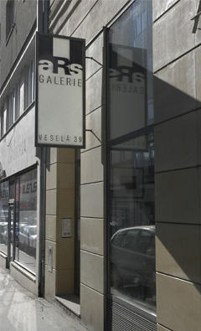[**ZS1BK_IVU2**](https://is.muni.cz/auth/predmety/predmet.pl?id=777159) **Interpretace výtvarného umění 2**

V pátek 10. 4. 2015 sraz v 16.10 h před vstupem

do **Galerie Ars** v ulici **Veselá 39**. Jedná se o pří-

jemnou soukromou galerii, do níž je vstup zdarma.

Dnes zde končí výstava „**CURRICULIM VITAE:**

**malby studentů a absolventů Katedry výtvarné**

**výchovy PdF MU a FAVU VUT v Brně**“.

Nastoupíte na Poříčí do tramvaje č. 5 nebo 6

a pojedete směrem do centra, vystoupíte

na zastávce Česká. Od nárožních hodin ujdete

cca 50 metrů po ulici Česká a dojdete k samostatně

stojícímu květinovému stánku. Zde vybíhá mírně

doprava ulice Veselá s již viditelným poutačem

(viz obrázek).

Kdo se nemůže nebo nechce zúčastnit, fotografie

z výstavy nalezne následně v učebních materiálech,

zrovna tak zpřesnění pokynů k zápočtu.

dr. Alice Stuchlíková